**Завдання з предмету CSB011: Web-технології та web-дизайн**

**Виконав Фещенко Микита**

**ІПЗ/Р-18к**

**Лабораторна робота 2**

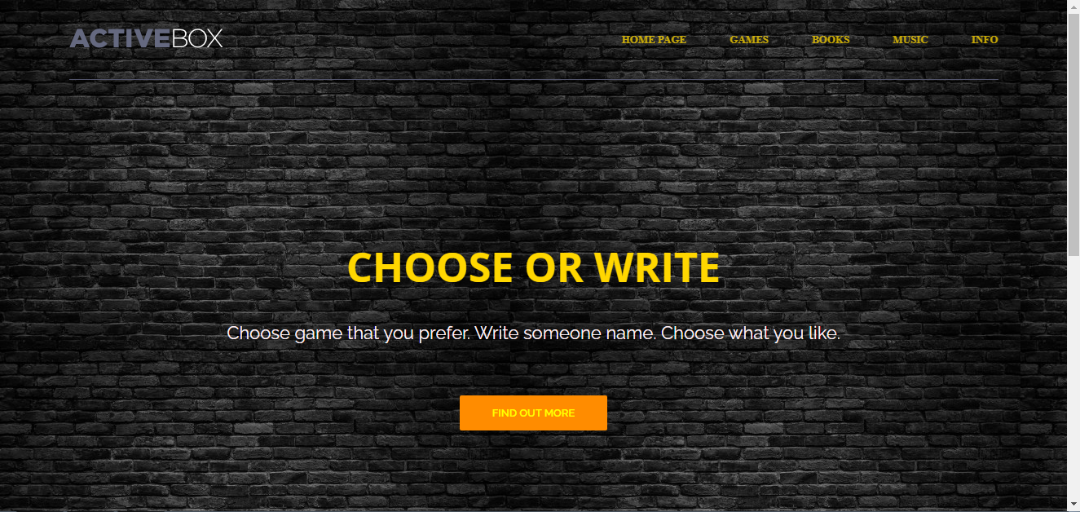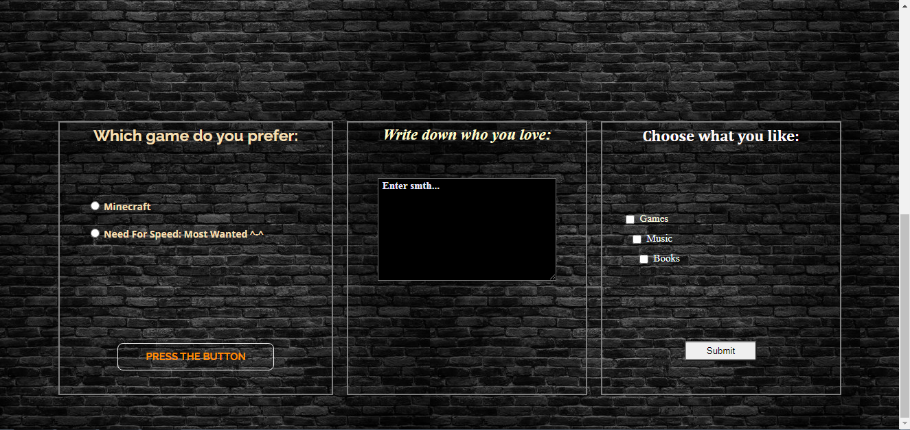

**Посилання:**

1. [**https://github.com/Nickson2280/Web_Lab2_Feshchenko.git**](https://github.com/Nickson2280/Web_Lab2_Feshchenko.git)
2. [**https://nickson2280.github.io/Web_Lab2_Feshchenko/**](https://nickson2280.github.io/Web_Lab2_Feshchenko/)

**Відповіді на питання:**

**font-family –** це список, який визначає конкретно використовуваний шрифт. Наприклад: **font-family: 'Times New Roman';** Можливо до нього ще й додати тип: **font-family: 'Open Sans', sans-serif;**

**position: absolute;(position:fixed;)** – різниця полягає в тому, що буде різна точка відліку. При **fixed** елемент фіксується на екрані і не переміщується зі сторінкою. В той час, як при **absolute** елемент буде переміщуватись відносно першого позиційного елементу.

**z-index –** завдяки цій функції ми здатні управляти тим, як блоки будуть перекривати один одного. Чим більше значення, тим вище знаходиться блок.

**border-bottom: 1px solid #515369; -** вказує на те, що **1px** (розмір обведення), **solid** (стиль обведення//суцільний), **#515369** (колір обведення) будуть застосовуватися до нижньої частина рамки. Розмір

**opacity: .75; -** вказує на прозорість елемента.

**transition: opacity .1s linear;// transition: opacity .10s linear; -** нічого не зміниться, бо обидва записи ознчають зміну прозорості на протязі 0.1 секунди.

**background-size: cover; -** фонове зображення треба розтягнути по всій довжині екрану.

**text-decoration –** додавання додаткових ефектів тексту. Наприклад: **underline** – підкреслення знизу; **overline** – підкреслення зверху; **blink** – блимання тексту.

**hover –** при наведенні на кнопку цей псевдо елемент змінює її характеристики(приклад: змінює колір тексту та фону)